H1《長者護理常識》照顧預防
Meta Description：照顧預防旨在延後長者需要被照顧的時期。本文說明香港預期壽命與不健康壽命差距，並列出肌力訓練、營養、認知及口腔等八項預防要點。家人可透過 AngelCare宅天使 等照顧者平台整理健康資訊，為居家安老作好準備，減輕日後照顧者壓力。
Keywords：AngelCare宅天使; 宅天使; AngelCare; 照顧者app; 照顧者支援; 照顧者壓力; 照顧者平台; 居家安老; 長者照顧; 在職護老; 護老者; 照顧者; 照顧預防; 老年綜合症; 健康壽命; 認知障礙症
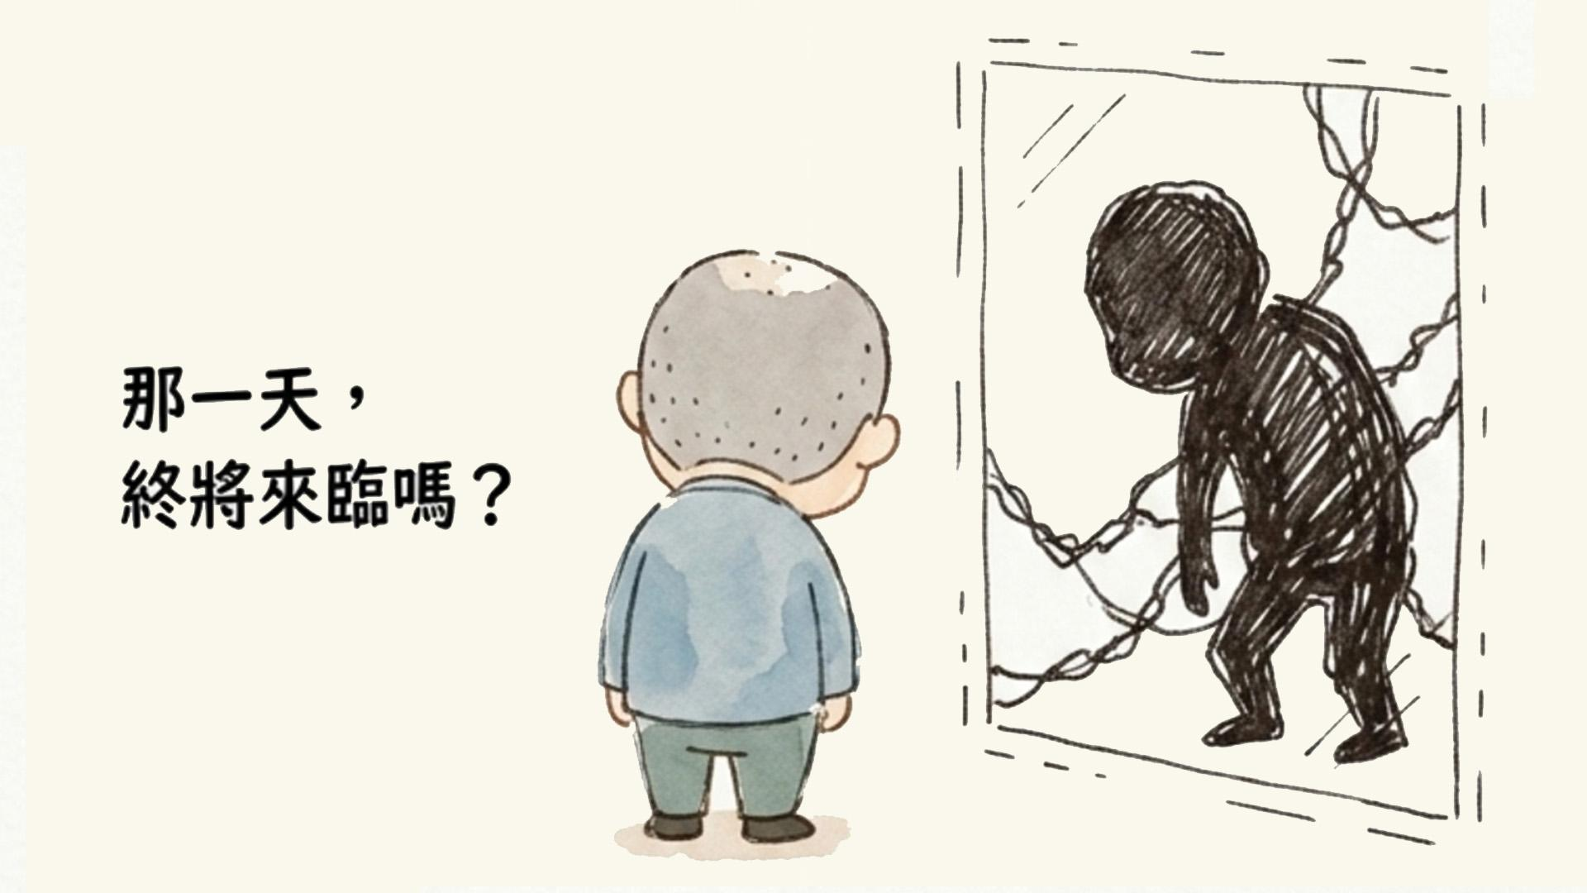
H2一、什麼是照顧預防
照顧預防，就是盡可能地避免和推遲「被照顧狀態」的來臨。以下內容內容適合尚未需要護理的中老年人，也適合其家人參考。 也是對其家人說的。
隨著醫療進步與生活水平提高，人均壽命延長。政府統計處《香港統計月刊》顯示，2025年本港男性出生時平均預期壽命為83.3歲，女性為88.7歲。女性數字創1971年以來新高，男性則是有記錄以來的第二高。衞生防護中心指出，本港預期壽命在已發展地區中位居前列。
研究亦顯示，長者晚年或有一段時期伴隨殘疾或慢性病。香港中文大學醫學院估算，65歲長者的平均預期壽命與無殘疾預期壽命之間，可相差約6至10年。縮短這段「不健康壽命」，有助減少日後長者照顧的負擔。
平日養成良好習慣，可讓更多長者高齡而仍能基本自理。即使已需部分協助，體能訓練亦可減少依賴。護老者與在職護老一族，宜從中年開始為居家安老作好準備。

H2二、預防「老年綜合症」
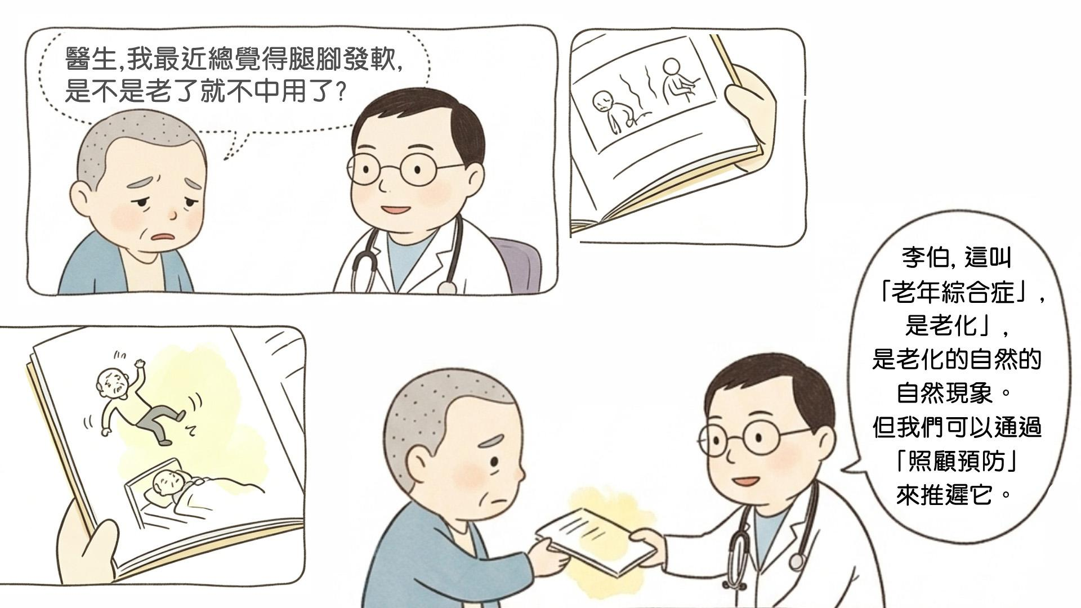
老年綜合症雖然不是一種疾病，但會大大影響長者的生活質量。所謂「老年綜合症」指的是：易跌倒、褥瘡、臥床不起、誤咽、大小便失禁、營養不良、自閉、失眠、抑鬱症、口腔不適、下肢無力等長者常見的衰老症候群（俗稱老態龍鍾）。這些症狀表現不一定是病，也不一定立即致命，往往是生命老化的自然現象。但如果放任不管，則會引起進一步的病變，使長者依賴照顧，影響長者的心情和生活質量。

H2三、照顧預防的八個注意事項
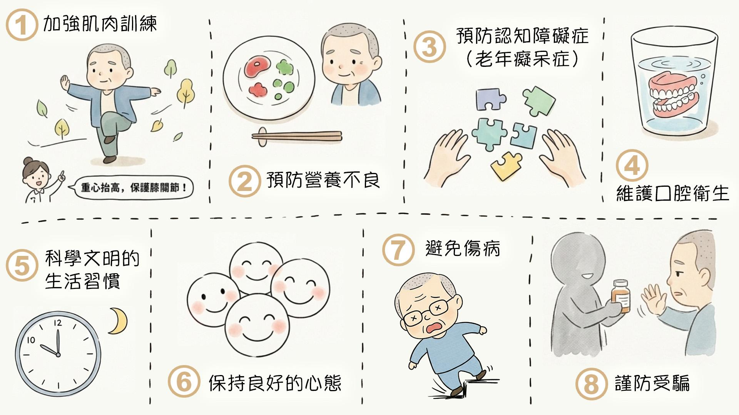
- 加強肌肉訓練
為使長者動作靈活敏捷，改善虛弱體質,肌肉訓練非常有效。增強肌力可以防止跌倒，一些特定肌肉(骨盆底肌群)的力量訓練還可以預防尿便失禁。增強肌力和伸展性的訓練應在專家指導下進行，持之以恆必有良好效果。專家指導是指訓練安全，避免損傷。比如練太極拳等運動時適當抬高重心，上下樓梯或 爬山下山時減慢速度，減少膝關節的負擔和勞損。
- 預防營養不良
低營養狀態會導致體能下降、老化加速，也可能誘發心臟病等慢性病。因此高齡人群應當攝取充分的動、植物性蛋白質，不要偏食。
- 預防認知障礙症（老年癡呆症）
為了預防認知障礙症，要經常鍛煉記憶力、注意力、規劃能力——這也是認知障礙症首先傷害的三種腦功能。增加用腦，避免長時間觀看電視，防止廢用性腦功能衰退。為改善腦血流，養成經常散步和有氧運動的習慣也很重要。此外，培養訓練手指靈活的興趣，如繪畫、練字、編織、手工、彈奏樂器等，積極與人交流，都可延緩大腦功能退化。
- 維護口腔衛生
口腔除了進食以外，尚有會話發聲、表情、輔助呼吸等功能。為了維護這些功能，防止蛀牙、牙周炎，清潔假牙等措施不能忽略。
- 科學文明的生活習慣
作息規律，加上「合理膳食，適量運動，戒煙限酒，心理平衡」，是世界衛生組織向全世界提出的健康指導性建議。良好的習慣可大大降低成人病（又稱生活方式病，即肥胖、高血脂、高血壓、心腦血管病、糖尿病、腫瘤等成人高發疾病）的發病率。這對任何人都適用，對於中、老年人尤其重要。心理學研究表明，一項習慣的養成只需要連續24次以上的重複。而好習慣一旦養成，憑慣性的力量可以潛移默化地為健康保駕護航，使人獲益無窮。
- 保持良好的心態
良好心態的保持含義非常豐富，包括對人對事的寬容豁達，培養知性的興趣愛好，保持與家人、社會不同年齡層朋友的友好交往，參加社會公益活動和長者之間的自助互助活動等，使得精神生活豐富多彩、心情舒暢，這都大大有益於增進健康。中國人有「四世同堂」的傳統，保持家人之間密切的聯繫是必不可少的。一家人儘管不住在一起，但要經常聚會，哪怕電話交流，保持溫暖的親情對長者來說也特別重要，這樣他們在心理上就會有依靠，不會感到「愛缺乏」。
- 避免傷病
長者對傷病的抵抗能力降低，一旦負傷得病，比年輕人康復慢許多，大大影響生活質量，不得不依靠照顧。因此日常生活中要小心，避免負傷（包括攀高、跌倒磕碰、交通事故等）。建議中老年男性改變站立排尿習慣，尤其夜間盡量坐在馬桶上排尿，防止因排尿引起的體位性低血壓、腦缺血暈厥——跌倒往往釀成重傷，甚至危及生命。此外，定期健康檢查，小病及時治療，防止小病拖成大病。
- 謹防受騙
近些年不論中外，長者受騙上當的事例屢見不鮮。無非貪小失大、損失錢財，或被盲目誤導，耽誤治療、延遲康復，損害健康。這都會在精神上、物質上對長者造成嚴重打擊，影響正常身心狀態。因此要提高警惕，堅信科學，嚴防受騙上當。

照顧預防的核心在於「防患於未然」。照顧者除了陪伴，亦可善用現代科技。例如透過 AngelCare 醫療群組諮詢服務，配合系統內建的維生指數自訂功能，隨時記錄並追蹤長者的身體數據。各種健康疑問，隨時有專業團隊提供參考，這不僅是實用的照護支援，更能有效減輕照顧者的心靈壓力。從中年開始重視健康管理，養成良好習慣，不僅能延長健康壽命，更能讓長者在晚年保有尊嚴與自主，真正實現「老有所養、老有所樂」。

【常見問題（FAQ）】
- Q1：照顧預防應從幾歲開始？
- A1：不必等到退休。一般建議從50歲左右開始定期體檢，並建立運動與飲食習慣。若已有高血壓、糖尿病或中風病史，應更早與家庭醫生商討個人計劃。
- Q2：想加強肌力，公立醫院有什麼服務？
- A2：可經普通科或老人科覆診時，申請轉介物理治療或職業治療 。社區亦設有長者體能活動班，可向地區長者中心查詢。
- Q3：子女在外地，如何協助父母管理健康？
- A3：身在外地，也能透過 AngelCare 與家人零時差協作：
- 數據即時同步：照顧者或工人姐姐更新血壓、血糖等維生指數後，數據會即時同步至每位用戶界面，資訊透明共享，點開手機就能遠端掌握。
- 任務卡多人協作（減輕主照顧者壓力）：系統允許多用戶共同參與，大家可依自身情況領取合適的新增任務（例如：姐姐在港量血壓、您在外地線上預約覆診）。在協作同時進行監督，讓每個人都參與照顧，大大減輕主要照顧者的重擔。
- Q4：長者跌倒後應如何處理？幾時要睇醫生？
- A4：先確認能否活動及有否劇痛。若頭部曾著地、不能承重或痛楚持續，應盡快求醫。即使看似輕微，若翌日仍腫痛或活動受限，亦宜覆診。

